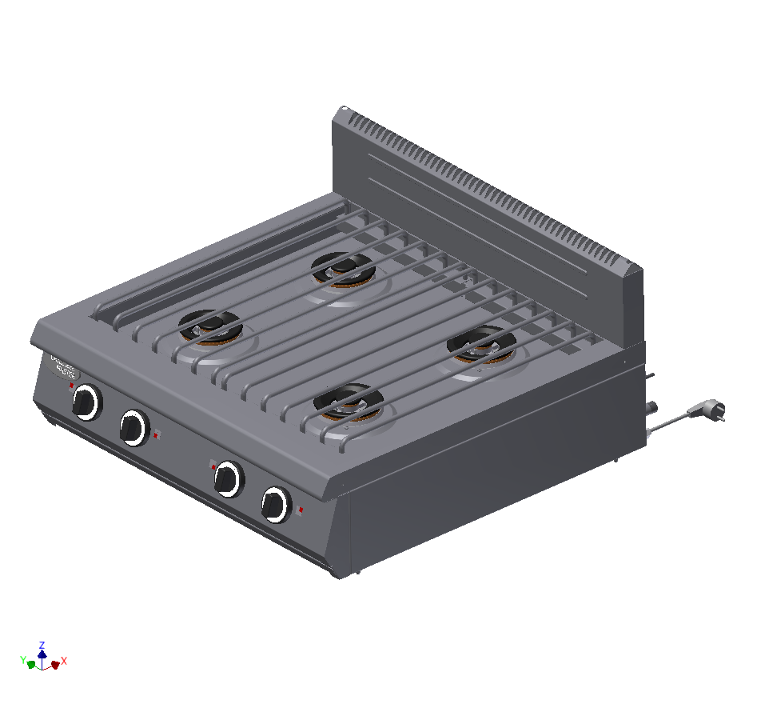

**« ПЛИТА ГАЗОВАЯ ПРОМЫШЛЕННАЯ Ф4ЖТЛпг**

**ПАСПОРТ**

**«ПЛИТА ГАЗОВАЯ Ф4ЖТЛпг»**

Данный паспорт является документом, совмещенным с руководством по эксплуатации, распространяется на **«ПЛИТЫ ГАЗОВЫЕ**  **Ф4ЖТЛпг»**, устанавливаемые на подставку.

Данный паспорт в течение всего срока эксплуатации поверхности должен находиться у лиц, ответственных за ее сохранность.

**Содержание РЭ:**

|  |  |
| --- | --- |
| 1. Общие указания | 3 |
| 2.Назначения изделия | 3 |
| 3. Технические характеристики | 4 |
| 4. Комплектность | 4 |
| 5. Устройство и принцип работы | 5 |
| 6. Требования по технике безопасности и пожарной безопасности | 6 |
| 7. Подготовка к работе | 8 |
| 8. Порядок работы | 8 |
| 9. Техническое обслуживание | 8 |
| 10. Возможные неисправности и способы их устранения | 9 |
| 11. Правила транспортировки и хранения | 9 |
| 12. Гарантии изготовителя | 10 |
| 13. Утилизация изделия | 11 |
| 14. Талон на гарантийное обслуживание | 13 |
| 15. Свидетельство о приемке | 15 |
| 16. Приложение 1. Схема электрическая принципиальная | 16 |

1.**Общие указания.**

* 1. Изделие выпускается для работы на природном газе, подключение к газовым сетям и перевод изделия на сжиженный газ по ГОСТ 20448 производится специалистом газовой службы. Розжиг горелок работает от электросети переменного тока частотой 50Гц, напряжением 220В.
  2. Изделие предназначено для эксплуатации в отапливаемом помещении, с диапазоном температур окружающего воздуха от +10ºС до +50 ºС, относительной влажности (без конденсации) воздуха 80% при 20°С, при условии гарантированного проветривания или наличия вытяжной вентиляции, атмосферном давлении от 84 до 107 кПа (от 630 до 800 мм рт.ст).
  3. Розетка для подключения плиты к электросети устанавливается и подключается специалистами, имеющими допуск для работы с электрооборудованием.
  4. При покупке изделия требуйте проверку комплектности.
  5. Изделие или подставка под него, для предотвращения травмирования персонала, устанавливается на устойчивом, горизонтальном несгораемом основании.
  6. При длительных перерывах в эксплуатации (на ночь) отключать изделие от сетей электроснабжения и газоснабжения.
  7. Оберегайте изделие от ударов и небрежного обращения.
  8. При нарушении потребителем правил, изложенных в настоящем руководстве по эксплуатации, изделие гарантийному ремонту не подлежит.

1. **Назначение изделия.**
   1. Плита газовая предназначена для приготовления и подогрева пищи. Все функциональные части плиты легкодоступны с фронтальной стороны. Плита газовая может использоваться как независимо, так и в составе линии приготовления.
   2. Все корпусные элементы изготовлены из пищевой нержавеющей стали, что позволяет использовать данную установку в системе общественного питания.
   3. Приобретая нашу Плиту газовую, внимательно ознакомьтесь с руководством по эксплуатации. Это поможет Вам успешно ее использовать в Вашей профессиональной деятельности.
   4. Предприятие «Гриль-Мастер» постоянно совершенствует конструкцию изделий, поэтому внешний вид и технические характеристики изделия могут отличаться от указанных в данном руководстве без ухудшения потребительских свойств.

#### 3.Технические характеристики изделия.

|  |  |  |  |  |
| --- | --- | --- | --- | --- |
| **№ п/п** | **Наименование** | | **Ед.изм.** | **Параметры** |
| 3.1 | Габаритные размеры (длина х ширина х высота), не более | | мм | 805х840х395 |
| 3.2 | Количество горелок 4,5кВт* | | шт. | 4 |
| 3.3 | Мощность горелок по газу | | кВт | 18 |
| 3.4 | Расход газа | природного | м3/ч | 2,82 |
| сжиженного | 1,02 |
| 3.6 | Номинальное напряжение электросети | | В | 220 |
| 3.7 | Частота тока | | Гц | 50 |
| 3.8 | Номинальное давление природного газа | | Па | 1274 |
| 3.9 | Номинальное давление сжиженного газа | | Па | 2940 |
| 3.10 | Масса, не более | | кг | 51 |

#### 4.Комплектность.

|  |  |
| --- | --- |
| **Наименование** | **Кол-во** |
| 1. Плита газовая | 1 |
| 2. Поддон | 1 |
| 3.* Нейтральная полка | 2 |
| 4. Паспорт | 1 |
| 5. Сертификат соответствия | 1 |
| 7. *Подставка | 1 |

**\***Комплектуется по требованию заказчика.

#### 5.Устройство и принцип работы.

* 1. Основные части изделия указанны на рис.1,рис.2 и перечислены в таблице.1

# Таблица 1

|  |  |  |  |
| --- | --- | --- | --- |
| **№** | **Наименование** | **№** | **Наименование** |
| 1 | Корпус плиты | 5 | Эл.вилка с проводом |
| 2 | Горелки газовые 4,5Квт | 6 | Шпилька заземления |
| 3 | Поддон | 7 | Штуцер трубы подачи газа |
| 4 | Ручки крана горелок | 8 | Этикетка |
|  |  | 9 | Решетка |

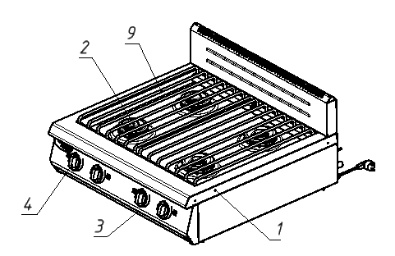

Рисунок 1

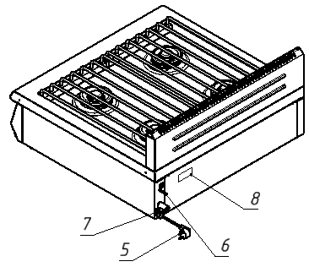

Рисунок 2

* 1. Плита изготовлена для работы на природном газе (метан).
  2. Плита оснащена электророзжигом всех горелок и автоматическим контролем горения газа. При внезапном прекращении горения газа термопара выключает автоматически подачу газа к горелке.
  3. Общий кран подачи газа к плите должен находиться на видном и легкодоступном месте.

1. **Требования по технике безопасности и пожарной безопасности.**
   1. Общие требования безопасности к газовой установке в соответствии с «Правилами безопасности в газовом хозяйстве», утвержденным Госгортехнадзором России и по ГОСТ 12.2.003-91.
   2. Проверить целостность изоляции шнура с вилкой и электропроводки. Сетевой кабель и шланг подвода газа не должны касаться задней стенки аппарата и находиться в зоне выхода горячего воздуха (над дымоходом).
   3. Предварительно соединить шпильку заземления плиты с контуром заземления.
   4. Периодически (один раз в день) проверять состояние шланга подвода газа и электрошнура. При обнаружении каких-либо дефектов (трещин, порезов, следов оплавления, затвердения материала шланга и утраты им начальной упругости) немедленно обращайтесь в ремонтную службу.
   5. В случае подключения плиты от баллона со сжиженным газом, на баллон со сжатым газом установить понижающий редуктор через прокладку, входящую в комплект редуктора.
   6. Соединить газовый баллон с установкой резиновым напорным рукавом (шлангом) с текстильным каркасом ГОСТ 18698-79 нужного диаметра при помощи хомутов червячных соответствующего диаметра.
   7. Запрещается вместо хомутов использовать проволоку.
   8. Помещение, где эксплуатируется установка, оснастить огнетушителем.
   9. Установка относится к приборам, работающим под надзором.
   10. **Внимание! В рабочем состоянии решетки имеют высокую температуру! Остерегайтесь ожога! Не допускайте попадания воды на раскаленные решетки!**
   11. Перед профилактикой и чисткой аппарат необходимо отключить от сети.
   12. Если на корпусе аппарата ощущается действие электрического тока (легкое пощипывание прикасании), необходимо отключить его от сети и вызвать представителя ремонтной службы.
   13. При появлении в помещении запаха газа:

* погасить открытые огни;
* закрыть общий газовый кран; открыть окна и проветрить помещение;
* вызвать аварийную газовую службу;
* до устранения утечек газа не проводить работ, связанных с искрообразованием, не зажигать огонь.
  1. **ВНИМАНИЕ!** Не допускается применять водяную струю для очистки наружной части поверхности.
  2. **ЗАПРЕЩАЕТСЯ** эксплуатация изделия без подключения к контуру заземления.
  3. **ЗАПРЕЩАЕТСЯ** эксплуатация изделия в помещениях с относительной влажностью воздуха более 80%, имеющих токопроводящие полы.
  4. **ЗАПРЕЩАЕТСЯ** использовать изделие для обогрева помещения
  5. После распаковывания, перед включением в сеть, плита должна быть выдержана при комнатной температуре в течение 2 часов.
  6. **ЗАПРЕЩАЕТСЯ:** 
     + Оставлять без надзора плиту с включенными горелками.
     + Держать вблизи включенной плиту легковоспламеняющиеся вещества и предметы.
     + Во избежание пожара использовать плиту для обогрева помещения.
     + Длительная работа плиты с включенными горелками без нагрузки.

1. **Подготовка к работе.**
   1. Подготовку к работе изделия после транспортирования при отрицательных температурах следует проводить в условиях эксплуатации, предварительно выдержав изделие нераспакованным в течение 3-6 ч. в этих условиях.
   2. После распаковывания изделия удалить защитную пленку, произвести санитарную обработку рабочей поверхности плиты с помощью стандартных средств очистки.
   3. Установить плиту на духовку или подставку на ровной поверхности пола.
   4. Перед включением изделия в сеть убедитесь в целостности электрошнура, наличии заземления корпуса плиты.
   5. Подключение изделия к газовым сетям производится специалистом газовой службы.
2. **Порядок работы.**
   1. Включить вилку в розетку с напряжением 220В.
   2. Нажать и повернуть влево ручку газового крана на положение розжига. После возгорания горелки удерживать нажатой ручку не менее 5 сек для срабатывания термопары контроля горения. Горение газа контролировать визуально.
   3. Все остальные горелки зажигаются аналогично.
   4. Для выключения изделия необходимо:
      * Установить ручки крана подачи газа в положение “0”.
      * Вынуть вилку из розетки.
3. **Техническое обслуживание.**
   1. Все работы по обслуживанию производить при отключенном изделии от газоснабжения и электроснабжения.
   2. Работы по обслуживанию выполняются только квалифицированными специалистами.
   3. Ежедневно, в конце работы необходимо произвести тщательную очистку наружных поверхностей от остатков пищи, конденсата, жира и др. Используйте для этого стандартные средства очистки. После очистки, протрите все очищенные поверхности сухой тканью. Обращайте внимание не только на чистоту плиты, но и на состояние пола вокруг нее, т.к. наличие жидкости или жира на полу – это путь к травматизму.
   4. Аккуратное и бережное обращение с изделием и соблюдение требований настоящей инструкции, позволяет Вам успешно эксплуатировать ее длительное время.

#### 10. Возможные неисправности и способы их устранения.

|  |  |  |
| --- | --- | --- |
| **Наименование неисправности** | **Вероятная причина** | **Методы устранения** |
| Нет розжига горелок | 1. Нет подключения к электросети  2. Недостаточное время удерживается нажатой. ручка подачи газа  3. Не работает блок розжига | 1. Подключить плиту к электросети  2. Выполнить розжиг согласно данному руководству  3. Провести замену блока розжига |

#### 11. Правила транспортировки и хранения.

11.1 Способ установки оборудования на транспортное средство должен исключать его самопроизвольное перемещение. При погрузке и разгрузке изделий должны строго выполняться требования манипуляционных знаков и надписей на упаковках.

11.2. До установки изделия у потребителя, его необходимо хранить в заводской упаковке в помещениях с естественной вентиляцией при относительной влажности не выше 60% и температуре окружающей среды не ниже +5°С, при отсутствии в воздухе кислотных и других паров.

11.3. Складирование изделий в упаковке должно производиться не более чем в 1 ярус.

11.4. Условия транспортирования оборудования - по группе условий 3 ГОСТ 15150 и температуре не ниже -35°С.

11.5. Транспортирование изделия должно производиться в заводской упаковке в вертикальном положении высотой не более чем в 1 ярус, с предохранением от осадков и механических повреждений.

#### 12. Гарантии изготовителя.

12.1. Изготовитель гарантирует соответствие качества изделия требованиям действующей технической документации при соблюдении потребителем условий и правил хранения, транспортирования и эксплуатации, установленных в эксплуатационной документации.

* 1. Гарантийный срок хранения 6 месяцев со дня продажи. Гарантийный срок эксплуатации 12 месяцев со дня продажи.
  2. В течение гарантийного срока предприятие производит гарантийный ремонт. Изготовитель гарантирует, что оборудование не содержит дефектов по причине качества изготовления или материалов, а также его нормальное функционирование после проведения монтажных, пусконаладочных или ремонтных работ в соответствии с требованиями данного руководства.
  3. Гарантия не охватывает стоимости работ и запасных частей в следующих случаях:
     1. не предусмотренного применения или чрезмерного использования изделия;
     2. повреждения изделия за счет удара или падения;
     3. подключения в электросеть с параметрами не указанными в паспорте, а также отсутствия заземления изделия;
     4. без отметки газово-сервисной службы аппарат гарантии не подлежит,
     5. повреждения изделия пожаром, наводнением или другим стихийным бедствием;
     6. транспортировки изделия в не правильном положении с нарушением правил перевозки;
     7. выход из строя деталей, подверженных нормальному износу.
  4. Претензии в адрес предприятия-изготовителя предъявляются в случае, если поломка произошла по вине завода-изготовителя в период гарантийного срока.
  5. Рекламация, полученная предприятием-изготовителем, рассматревается в десятидневный срок. О принятых мерах письменно сообщается потребителю.
  6. Для определения причин поломки потребитель создает комиссию и составляет акт, в котором должны быть указаны:
     1. заводской номер изделия;
     2. дата получения изделия с предприятия-изготовителя или торгующей организации и номер документа, по которому он был получен;
     3. дата ввода в эксплуатацию;
     4. описание внешнего проявления поломки;
     5. какие узлы и детали сломались, износились, и т. д.;
  7. К рекламации следует приложить:
     1. заполненный гарантийный талон;
     2. акт о поломке.
  8. Если в течение гарантийного срока изделие вышло из строя по вине потребителя, то претензии предприятием-изготовителем не принимаются.
  9. Рекламация на детали и узлы, подвергшиеся ремонту потребителем, предприятием-изготовителем не рассматриваются и не удовлетворяются.
  10. В случае поломки изделия после окончания срока гарантии предприятие-изготовитель осуществляет ремонт по взаимной договоренности.

**Настоящая гарантия не дает права на возмещение прямых или косвенных убытков.**

1. **Утилизация изделия.**

13.1.Материалы, применяемые для упаковки изделия, могут быть использованы повторно или сданы на пункты по сбору вторичного сырья.

* 1. Изделие для утилизации, необходимо привести в непригодность и утилизировать в соответствии с действующим законодательством.

**Регистрационный талон**

Организация _________________________________________________________________________

Адрес_______________________________________________________________________________

Руководитель____________________________________________________________________

Контактный тел./факс________________________________________________________________________

Где было приобретено оборудование__________________________________________________________________________

Россия. г. Смоленск, ул. Шевченко 79

ТАЛОН

на гарантийный ремонт газового аппарата

Заводской номер _________и модель__ Ф4ЖТЛпг

Дата выпуска «___»___________________20___г.

Продан_________________________________________________________________

_________________________________________________________________

(наименование торгующей организации)

Дата продажи «______»____________________________20_____г.

Владелец и его адрес_________________________________________________________

_________________________________________________________

Подпись_________________________________

Выполнены работы по устранению неисправностей

_____________________________________________________________________________________________________________________________________________________________

«_____»________________20____г. Механик__________________

(подпись)

Владелец_________________(подпись)

КОРЕШОК ТАЛОНА

На гарантийный ремонт газового аппарата

Модели Ф4ЖТЛпг

Талон изъят «___»____________________20_____г.

Механик_______________________________

(фамилия) (подпись)

_____________

код продукции

ПЛИТА ГАЗОВАЯ ПРОМЫШЛЕННАЯ

ПАСПОРТ

Ф2ЖТЛПЖГ.00.00.000ПС

**1. ОСНОВНЫЕ СВЕДЕНИЯ ОБ ИЗДЕЛИИ**

**Плита газовая Ф4ЖТЛпг.**00.00.000 №______________

заводской номер изделия

Дата выпуска___________________

2. СВИДЕТЕЛЬСТВО О ПРИЕМКЕ

Изделие изготовлено и принято в соответствии с действующей технической документацией и признано годным к эксплуатации

Мастер ОТК

М.П.___________________________________________

оп

Ф4ЖТЛПГ

Приложение 1

Схема электрическая принципиальная

Плита газовая Ф4ЖТЛпг